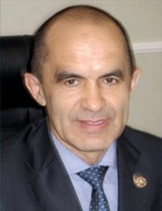
Фаттахов Энгель
Нәвап улы –

Татарстан Республикасы мәгариф һәм фән министры, премьер– министр урынбасары. 1961 нче елның 12 нче июнендә Актаныш районы Чишмә авылында укытучы гаиләсендә туган. 1983 елда инженер-механик белгечлеге буенча Казан авыл хуҗалыгы институтын, 1992 елда аспирантураны тәмамлаган, техник фәннәр кандидаты. Төрле чорларда ТАССР Актаныш районы авыл хуҗалыгы идарәсендә баш инженер, Актаныш районы башлыгының икътисад буенча урынбасары вазифаларын үтәгән. 1995-1998 елларда ТР Сарман районы администрация башлыгы урынбасары булып эшләгән. 1998 елдан ТР Актаныш муниципаль районы башлыгы вазифасын башкарган. 2012 елның октябреннән ТР мәгариф һәм фән министры, 2013 елның сентябреннән ТР премьер – министр урынбасары итеп билгеләнә.
Энгель Навапович - Татарстан Республикасы атказанган авыл хужалыгы эшлеклесе, 9 фәнни эш һәм 2 ачыш иясе; 2 нче дәрәҗә “Ватан алдындагы хезмәтләре өчен” медале белән бүләкләнгән. 2000-2004 елларда ТР Дәүләт Советы депутаты булып сайлана. Инглиз телен камил белә, милли көрәш һәм чаңгыда шуу белән шөгыльләнә.

Энгель Нәвапович – безнең укучы
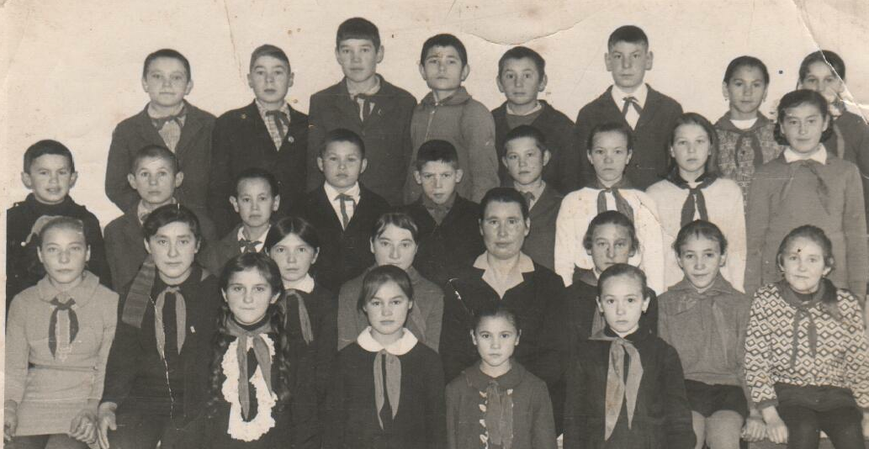

Уртадагы рәттә сулдан беренче - укучы Энгель
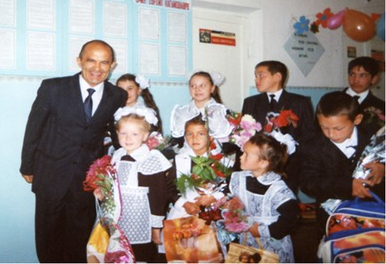
Энгель Нәвапович мәктәбебездә кунакта

